ESCOLA MUNICIPAL TANCREDO PHÍDEAS GUIMARÃES
DISCIPLINA: ARTE | DATA: 16/02/2021
PROFESSORA: Luciana Xavier | TURMA: 501
ATIVIDADE REMOTA DE REVISÃO
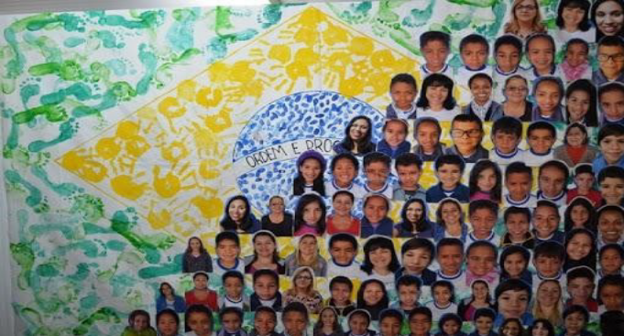

Leia o texto:

A população brasileira é muito grande e sua composição é resultado da descendência de povos nativos do Brasil e de imigrantes de muitas partes do mundo que aqui chegaram. Essa mistura resultou em muita diversidade e hoje em dia temos mais de 200 milhões de residentes no país. As obras de Tarsila do Amaral remetem esta realidade. Tarsila chama a atenção às faces serem bastante distintas: existem trabalhadores de todas as cores e raças representados lado a lado com todas as suas diferenças.

Disponível em: https://www.culturagenial.com/quadro-operarios-de-tarsila-do-amaral/- Acesso em 27 de novembro de
2020.

Faça a releitura da obra de Tarsila do Amaral como mostrada a cima, onde retrata a diversidade cultural. Use recortes de revistas ou desenhe as diversas pessoas que existem em nosso Brasil.

